JEZA, LJUBEZEN, STRAH in ŽALOST
Anamarija Bukovec

Sem učiteljica likovne umetnosti, tako da sem ta del sebe vključila tudi v izvajanje projektnih enot ter se z učenci socialno čustvenega učenja lotila na ustvarjalen način.
Z razredom smo se srečali na dva tedna, tako da sem oblikovala kratke, jedrnate in interaktivne ure. Ker je bil čas zelo omejen in ker je pri delu na daljavo takojšnja povratna informacija med udeleženci okrnjena, sem na določenih točkah uporabila mentimeter, da sem z učenci lahko takoj delila njihove misli in da smo lahko na podlagi tega skupaj razmišljali naprej. Na koncu vsake skupne ure je sledila poustvarjalna dejavnost, s katero sem učence usmerila, da so o obravnavani temi razmišljali še na drugačen način. Moja ugotovitev je, da je to zelo učinkovit način, sploh pri obravnavanju čustev, saj je marsikomu nekatere stvari, občutja, doživljanja zelo težko opisati in poimenovati, in so imeli tako možnosti in izziv, da jih sporočijo in konkretizirajo drugače.

Namen:
V tej dejavnosti bom:
- Spoznal temeljna človekova čustva, se posvetil jezi in ljubezni
- razmišljal/a o tem, kako svoja občutja občutim, kje jih fizično začutim
- sklepal/a, da sem za izražanje svojih čustev odgovoren/a
- ovrednotil/a svoje dosedanje čustvene izraze
- izkusila, da različna čustva različno občutimo, doživljamo in izražamo
- napravila refleksijo na izkušnjo (pogovor po končani likovni nalogi)

Kriteriji uspešnosti (znam, zmorem stavki):
- na primeru znam pojasniti, kdaj je izražanje čustev ne/primerno
- razlikujem med tem, da je potrebno čustva izraziti, a niso vsi načini izražanja čustev v redu
- prepoznam svoja temeljna čustva
- zmorem jih izraziti na pravilen način
Čas izvajanja: 1 šolska ura
Literatura:
- Priročnik za učitelje ATS

Navodila za delo
- Učencem pokažem različne fotografije in jih prosim, da razmislijo, katera čustva predstavljajo:


- Kdaj vi občutite žalost/ljubezen/jezo/strah?
- Vzemi list papirja in ga razdeli na polovico. Na vsako polovico skiciraj človeka, ki predstavlja tebe:
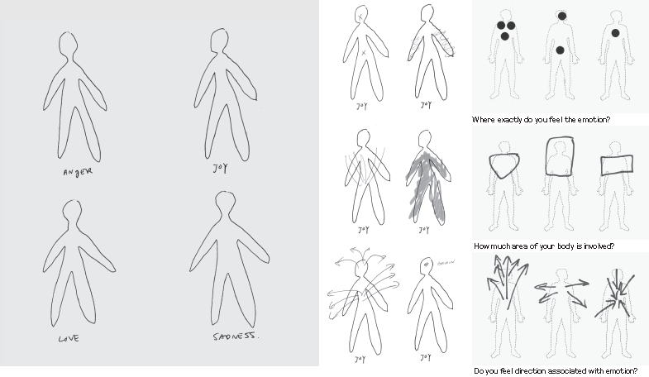

- V prvo polovico zgoraj zapiši naslov: LJUBEZEN.
Okoli človeka napiši besede, na katere pomisliš, ko slišiš besedo „ljubezen“, kdaj čutiš ljubezen, kaj je zate ljubezen.
- Kje čutiš ljubezen v svojem telesu? Na teh mestih nariši piko.
- Kako čutiš ljubezen v svojem telesu? Nariši kar koli želiš.
- Ima ljubezen smer, kako potuje po tvojem telesu? Če je tvoj odgovor „DA“, nariši puščice, kako potuje.
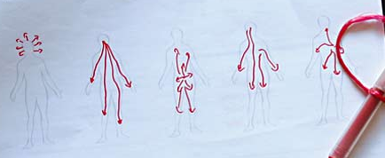
- V drugo polovico zgoraj zapiši naslov: JEZA
- Okoli človeka napiši besede, na katere pomisliš, ko slišiš besedo „jeza“, kdaj čutiš jezo, kaj je zate jeza.
- Kje čutiš jezo v svojem telesu? Na teh mestih nariši piko.
- Kako čutiš jezo v svojem telesu? Nariši kar koli želiš.
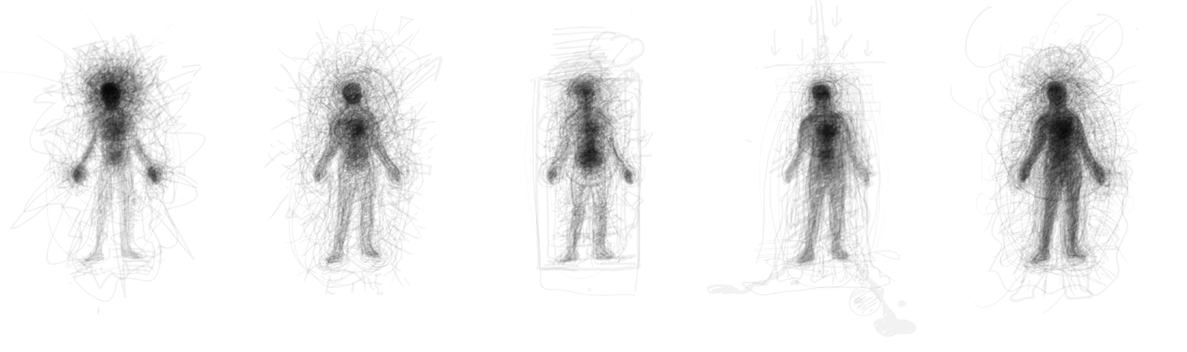
- Ima jeza smer, kako potuje po tvojem telesu? Če je tvoj odgovor „DA“, nariši puščice, kako potuje.
- Nastale izdelke si ogleda celoten razred. Ob tem vprašam učence – kaj opazite? Ali ljubezen in jezo vsi doživljamo na enak način, ju enako razumemo in občutimo?

Primeri izdelkov učenk in učencev (dodajte vsaj tri fotografije izdelkov, zaslonske slike itd.)
